7.4 宇宙探秘
1．关于粒子和宇宙，下列说法正确的是
A．温度为0℃，分子的无规则运动停止
B．物理学家汤姆生建立了原子的核式结构模型
C．摩擦起电的过程中，带正电的物体得到了质子
D．宇宙是一个有层次的天体结构体系，太阳属于银河系中的一颗恒星
2．下列各星球中，属于卫星的是 ( )
A．地球
B．月球
C．水星
D．太阳
3．下列说法中正确的是 ( )
A．原子是由原子核和核外电子组成的
B．在天文学中，用“光年”作为时间单位
C．太阳是宇宙的中心，地球是太阳的一颗行星
D．谱线“红移”现象说明星系在逐渐靠近我们
4．下列说法正确的是 ( )
A．“破镜难重圆”是因为固体分子间只存在着排斥力
B．宇宙大爆炸理论认为宇宙诞生于大爆炸，爆炸引起宇宙膨胀
C．在空调房间吸烟时，会看到烟雾在空中弥漫，这是分子的无规则运动
D．原子核内质子所带的正电荷数与中子所带的负电荷数相等，所以平常物体不带电
5．关于粒子和宇宙，下列认识中正确的是
A．分子间只存在引力不存在斥力
B．面包可以被捏扁说明分子间有空隙
C．美味佳肴香气扑鼻说明分子在运动
D．银河系、地球、原子核、分子是按照尺度由大到小的顺序排列的
6.自然界分为宏观和微观，宏观很大，如银河系，微观很小，如分子，要计量它们的直径，下列所用的长度单位中最方便的是（ ）
A．千米、米
B．光年、米
C．光年、纳米
D．米、纳米
7．将质子、氢原子、水分子、夸克由大到小的顺序排列正确的是（ ）
A．水分子、氢原子、夸克、质子
B．水分子、氢原子、质子、夸克
C．水分子、夸克、氢原子、质子
D．氢原子、水分子、质子、夸克
8．自从汤姆逊发现了电子，人们开始研究原子内部结构。科学家提出了许多原子结构的模型，在二十世纪上半叶，由卢瑟福提出的、最为大家接受的原于结构模型与下列哪个图最相似
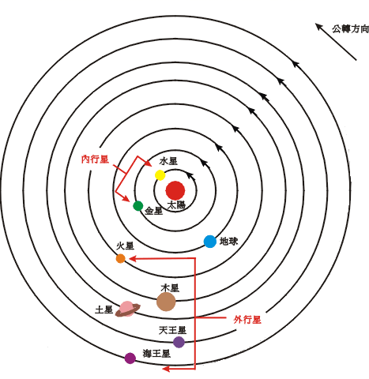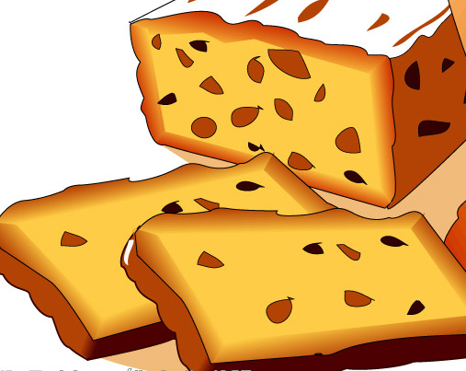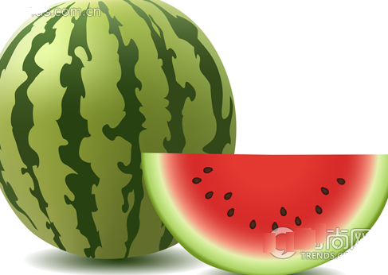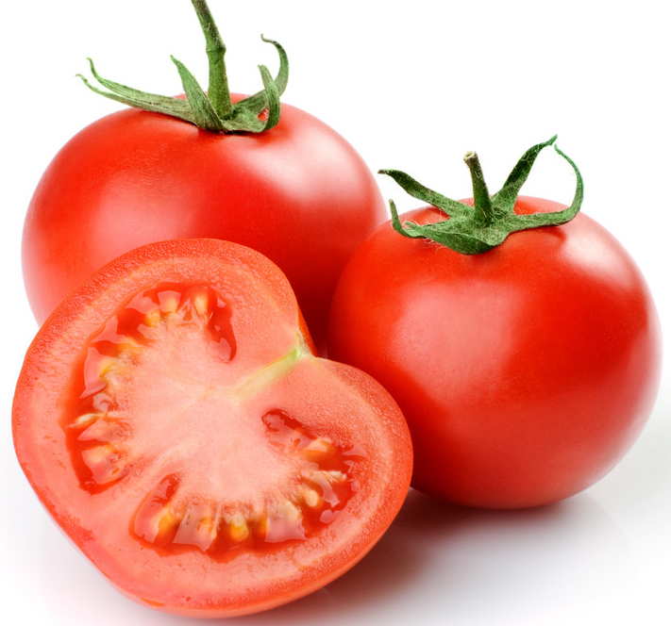
A.西红柿

B.西瓜

C.面包

D太阳系

9.关于宇宙的起源，下列说法中与大多数宇宙科学家的观点相一致的是（ ）
①宇宙诞生于距今约150亿年的一次大爆炸
②大爆炸是整体的，涉及宇宙的全部物质及时间、空间
③大爆炸导致宇宙空间处处膨胀，温度则相应下降
④宇宙温度下降至一定程度，逐步形成超星系团、星系团、星系及恒星、行星等
A．①②③
B．①③④
C．②④
D．①②③④
10．关于粒子和宇宙的说法正确的是
A.汤姆生发现了电子，卢瑟福建立了原子的核式结构模型
B.宇宙是一个有层次的天体结构系统，恒星是绝对不动的
C.雪花漫天飞舞，说明分子在做无规则运动
D.水和酒精混合后总体积变小，说明分子间存在引力
11．土星的第六颗卫星简称“土卫六”，它的表面覆盖了厚厚的大气层，地表有山脉、湖泊、河流，被认为是与地球最为相似的星球．“土卫六”离地球最近时，距离地球约为1.3×10¹²m，假如小雨此时站在“土卫六”上，能用望远镜看到地球上的景象，他看到的是
土
土卫六
日本
地
A．地球上10⁶个小时前的景象
B．地球上1个多小时前的景象
C．地球上现在的景象
D．地球上1个多小时后的景象
12．1846年，科学家根据牛顿的万有引力定律预测出_________星外还存在着一颗未知的行星．不久科学家在预测的轨道上发现了这颗行星，并将其命名为_________．
13.浩繁的星空，天体之间相距遥远，例如，地球到太阳的平均距离为1个天文单位(AU)，1AU=1．496×10¹¹m，若不考虑地球大气层等因素对太阳光传播过程的影响，那么，太阳光可以看成是沿__________方向传播到地球的，你每天接收到的太阳光大约是_______s前从太阳上发出的．
14．太阳系是由太阳、行星及其卫星、小行星、彗星、流星和行星际物质构成的天体系统，太阳是太阳系的中心，在庞大的太阳系家族中，太阳的质量占太阳系总质量的99．8％，八大行星以及数以万计的小行星所占比例微乎其微．它们沿着自己的轨道万古不息地绕太阳运转着．同时，太阳又慷慨无私地奉献出自己的光和热，温暖着太阳系中的每一个成员，促使它们不停地发展和演变，请你查找相关资料，回答下列问题：
(1)根据国际天文联合会2006年8月24日通过的新的行星定义，太阳系有几大行星?名称分别是什么?

(2)太阳与地球相距多少千米?太阳光传到地球需要多长时间?

15.材料分析题
材料一：1970年4月24日，我国第一颗人造地球卫星“东方红”1号发射成功，成为世界第五个有能力用自制的运载火箭发射本国自行研制的人造卫星的国家。
材料二：1999年11月20日，我国第一艘载人航天试验飞船“神舟一号”发射成功。
材料三：2003年10月15日，我国载人航天飞船“神舟五号”在酒泉发射中心，发射成功。
根据以上材料回答：
(1)酒泉发射中心位于 省，我国另一个航天发射中心是 。
(2)现在我国已步入世界航天技术先进国家的行列，其标志有 。

答案
1．关于粒子和宇宙，下列说法正确的是
A．温度为0℃，分子的无规则运动停止
B．物理学家汤姆生建立了原子的核式结构模型
C．摩擦起电的过程中，带正电的物体得到了质子
D．宇宙是一个有层次的天体结构体系，太阳属于银河系中的一颗恒星
1.D
2．下列各星球中，属于卫星的是 ( )
A．地球
B．月球
C．水星
D．太阳
2．B
3．下列说法中正确的是 ( )
A．原子是由原子核和核外电子组成的
B．在天文学中，用“光年”作为时间单位
C．太阳是宇宙的中心，地球是太阳的一颗行星
D．谱线“红移”现象说明星系在逐渐靠近我们
3．A
4．下列说法正确的是 ( )
A．“破镜难重圆”是因为固体分子间只存在着排斥力
B．宇宙大爆炸理论认为宇宙诞生于大爆炸，爆炸引起宇宙膨胀
C．在空调房间吸烟时，会看到烟雾在空中弥漫，这是分子的无规则运动
D．原子核内质子所带的正电荷数与中子所带的负电荷数相等，所以平常物体不带电
4．B
5．关于粒子和宇宙，下列认识中正确的是
A．分子间只存在引力不存在斥力
B．面包可以被捏扁说明分子间有空隙
C．美味佳肴香气扑鼻说明分子在运动
D．银河系、地球、原子核、分子是按照尺度由大到小的顺序排列的
5.C
6.自然界分为宏观和微观，宏观很大，如银河系，微观很小，如分子，要计量它们的直径，下列所用的长度单位中最方便的是（ ）
A．千米、米
B．光年、米
C．光年、纳米
D．米、纳米
6.C
7．将质子、氢原子、水分子、夸克由大到小的顺序排列正确的是（ ）
A．水分子、氢原子、夸克、质子
B．水分子、氢原子、质子、夸克
C．水分子、夸克、氢原子、质子
D．氢原子、水分子、质子、夸克
7.B
8．自从汤姆逊发现了电子，人们开始研究原子内部结构。科学家提出了许多原子结构的模型，在二十世纪上半叶，由卢瑟福提出的、最为大家接受的原于结构模型与下列哪个图最相似
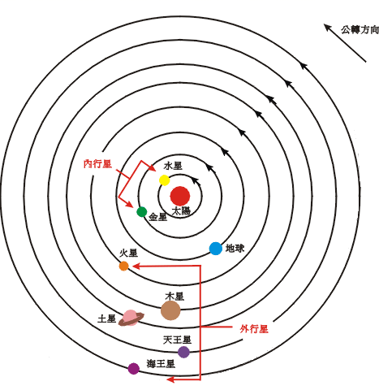
A.西红柿

B.西瓜

C.面包

D太阳系

8. D
9.关于宇宙的起源，下列说法中与大多数宇宙科学家的观点相一致的是（ ）
①宇宙诞生于距今约150亿年的一次大爆炸
②大爆炸是整体的，涉及宇宙的全部物质及时间、空间
③大爆炸导致宇宙空间处处膨胀，温度则相应下降
④宇宙温度下降至一定程度，逐步形成超星系团、星系团、星系及恒星、行星等
A．①②③
B．①③④
C．②④
D．①②③④
9.D
10．关于粒子和宇宙的说法正确的是
A.汤姆生发现了电子，卢瑟福建立了原子的核式结构模型
B.宇宙是一个有层次的天体结构系统，恒星是绝对不动的
C.雪花漫天飞舞，说明分子在做无规则运动
D.水和酒精混合后总体积变小，说明分子间存在引力
10.A
11．土星的第六颗卫星简称“土卫六”，它的表面覆盖了厚厚的大气层，地表有山脉、湖泊、河流，被认为是与地球最为相似的星球．“土卫六”离地球最近时，距离地球约为1.3×10¹²m，假如小雨此时站在“土卫六”上，能用望远镜看到地球上的景象，他看到的是
土
土卫六
日本
地
A．地球上10⁶个小时前的景象
B．地球上1个多小时前的景象
C．地球上现在的景象
D．地球上1个多小时后的景象
11.B
12．1846年，科学家根据牛顿的万有引力定律预测出_________星外还存在着一颗未知的行星．不久科学家在预测的轨道上发现了这颗行星，并将其命名为_________．
12．天王 海王星
13.浩繁的星空，天体之间相距遥远，例如，地球到太阳的平均距离为1个天文单位(AU)，1AU=1．496×10¹¹m，若不考虑地球大气层等因素对太阳光传播过程的影响，那么，太阳光可以看成是沿__________方向传播到地球的，你每天接收到的太阳光大约是_______s前从太阳上发出的．
13. 直线 498．67
14．太阳系是由太阳、行星及其卫星、小行星、彗星、流星和行星际物质构成的天体系统，太阳是太阳系的中心，在庞大的太阳系家族中，太阳的质量占太阳系总质量的99．8％，八大行星以及数以万计的小行星所占比例微乎其微．它们沿着自己的轨道万古不息地绕太阳运转着．同时，太阳又慷慨无私地奉献出自己的光和热，温暖着太阳系中的每一个成员，促使它们不停地发展和演变，请你查找相关资料，回答下列问题：
(1)根据国际天文联合会2006年8月24日通过的新的行星定义，太阳系有几大行星?名称分别是什么?

(2)太阳与地球相距多少千米?太阳光传到地球需要多长时间?
14．(1)八大行星，名称分别是水星、金星、地球、火星、木星、土星、天王星、海王星．
(2)1．496×10⁸km 500s
15.材料分析题
材料一：1970年4月24日，我国第一颗人造地球卫星“东方红”1号发射成功，成为世界第五个有能力用自制的运载火箭发射本国自行研制的人造卫星的国家。
材料二：1999年11月20日，我国第一艘载人航天试验飞船“神舟一号”发射成功。
材料三：2003年10月15日，我国载人航天飞船“神舟五号”在酒泉发射中心，发射成功。
根据以上材料回答：
(1)酒泉发射中心位于 省，我国另一个航天发射中心是 。
(2)现在我国已步入世界航天技术先进国家的行列，其标志有 。
15. (1)甘肃 四川西昌 (2) ①长征系列火箭性能先进、安全、可靠，不仅能发射我国自行研制的人造卫星，而且已投入国际市场，先后为一些国家发射了卫星。②世界上少数几个掌握卫星返回技术；能发射载人航天飞船的国家。

